Муниципальное общеобразовательное учреждение
средняя общеобразовательная школа № 16
г. Таганрога Ростовской области

Викторина по биологии
в 6 классе
«Бой цветов»

подготовила
учитель химии и биологии
Лаврентьева Снежана Павловна

г. Таганрог
2008г.

Биологическая викторина
С.П. Лаврентьева
«Бой цветов»

Методические рекомендации: урок под таким названием проводится для учащихся 6 классов. Перед началом викторины кабинет биологии оформляется красочными тематическими стенгазетами.

Образовательные задачи:
- закрепление в процессе практической деятельности теоретических знаний, полученных на уроках биологии;
- вовлечение в словарный запас биологических слов и выражений;
- развитие коммуникативных навыков;
- осуществление межпредметных связей.
Коррекционные задачи:
- развитие памяти, внимания;
- развитие образного мышления;
- развитие творческого воображения;
- развитие восприятия;
- повышение самооценки, снижение тревожности.
Воспитательные задачи:
- воспитание любви и уважения к изучаемым предметам;
- развитие творческих способностей учащихся;
- самореализация личности подростка в коллективе через внеклассную деятельность.

Подготовительный этап: Соревнуются две команды. Каждая заранее выбирает название по названию какого – либо цветка и готовит эмблемы с его изображением.
Также выбирается жюри в составе 3 – 5 человек. Каждый конкурс оценивается по пятибалльной системе.
Они прекраснее всего,
Что нам дает природа на Земле:
Но дар ее бесценный,
Для всех искусств цветок –
Образчик неизменный.
Жак Делиль
Ход викторины

Учитель: Ребята, сегодня наша викторина будет посвящена цветам. Для этого мы с вами выберем жюри и начнем викторину, которая будет состоять из 7 конкурсов. Каждый конкурс будет оцениваться по пятибалльной системе. А соревноваться будут две команды. Для того чтобы познакомиться с нашими командами, я объявляю о начале первого конкурса.

Конкурс 1. «Отгадай название команды»

Капитаны команд загадывают загадки о своем цветке. После того как соперники отгадывают загадку, участники команды надевают эмблемы с изображением этого цветка и зачитывают заранее приготовленные стихотворения о нем. На конкурс отводится 5 минут.

Команда 1.

Загадка: Белая корзинка, золотое донце.
В ней лежит росинка – и сверкает солнце. (Ромашка)

Стихотворение: Знакомые с детства родные ромашки
Мы рвем на лужайке у тихой реки,
Как белые звезды, средь розовой кашки
Они развернули свои лепестки.

Команда 2.

Загадка: Зной в травинку подышал
И надул воздушный шар.
Ветерок единым духом
Шар пустил по свету пухом. (Одуванчик)

Стихотворение: Когда идешь тропинкою, куда ни глянь, в полях
Белеют чудо – шарики на стройных стебельках.
Сквозные, серебристые, они, как пух, легки,
Стоят и не качаются от ветерка с реки.
Но лишь пройдется осенью других ветров волна,
Срываются, взвиваются на воздух семена.
Летят пушинки чистые за луг, за сад, за лес…
И к нам парашютистами спускаются с небес.

Жюри оценивают первый конкурс и выставляют первые оценки.

Конкурс 2. «Ягодный кроссворд»

Учитель: Участвуют по одному человеку от каждой команды. Им надо решить кроссворд, вписав в клетки названия плодовых и ягодных растений. Продолжительность конкурса – 5 минут.

 |  |  |  | С |  | И
 |  |  | Р |  |  | И
 |  | Ч |  |  |  | И
 | К |  |  |  |  | И
С |  |  |  |  |  | И
З |  |  |  |  |  | И

Ответы: 1. Слива, 2. Рябина, 3. Черника, 4. Клубника, 5. Смородина, 6. Земляника.

Жюри оценивают конкурс, выставляют оценки и подводят предварительные итоги.

Конкурс 3. «Вспомни строение цветка»

Учитель: Участвуют по одному человеку от каждой команды. За 5 – 7 минут они должны написать, а затем назвать все части цветка, обозначенные на рисунке цифрами.
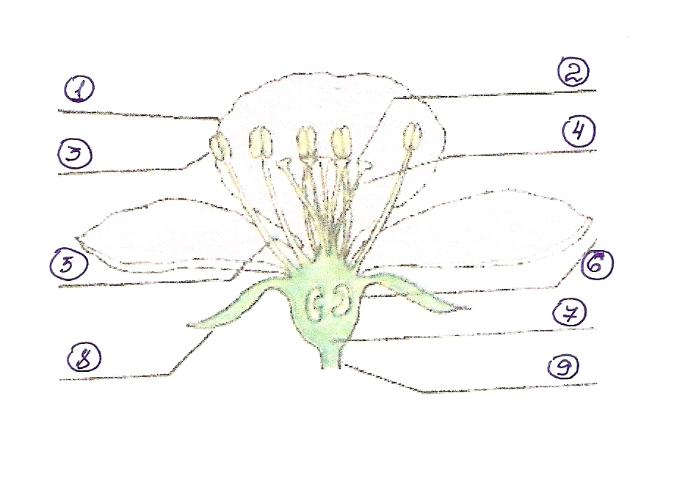
Жюри оценивают конкурс, выставляют оценки и подводят предварительные итоги.

Конкурс 4. «Рассказ о своем цветке» (конкурс капитанов)

Учитель: Капитаны сообщают заранее приготовленную информацию о растениях, выбранных в качестве эмблемы команды. На каждый рассказ примерно 5 минут.

Капитан команды «Ромашка» . Ромашка – однолетнее травянистое растение. Растет на полях, огородах, около жилищ человека, во всех районах европейской части России, Дагестане, Предкавказье, на юге Западной Сибири, в Восточной Сибири, Средней Азии и Дальнем Востоке. Цветет в мае – июне. Плоды созревают в июле – августе. Корень стержневой, стебель сильноветвистый, листья очередные. Ромашка – лекарственное растение. Отвар или настой из высушенного растения применяется внутрь при заболеваниях органов пищеварения. Применяют также для полоскания полости рта и горла при ангинах. Очень полезно после мытья ополаскивать настоем ромашки волосы.

Капитан команды «Одуванчик». Одуванчик – многолетнее травянистое растение с золотисто – желтыми цветками. Растет на лугах, лесных опушках, полянах, парках, садах и огородах в Европейской части России, в Сибири, на Дальнем Востоке, на Кавказе, в Средней Азии. Цветет в апреле – июне, плоды созревают в мае – июне. Листья простые, собранные в прикорневую розетку, корень стержневой. Одуванчик находит применение в медицине, об этом говорит даже его научное название – «лекарственный». Из корней одуванчика готовят средства для лечения болезней пищеварительной системы. Молодые листья одуванчика используют для приготовления варенья и для лечения простудных заболеваний.

Жюри оценивают конкурс, выставляют оценки и подводят предварительные итоги.

Конкурс 5. «Песни о цветах»

Учитель: Играют команды, называя песни, в названиях которых или текстах упоминаются цветы.
(Пример: «миллион алых роз», «желтые тюльпаны», «лаванда» и т.д.) Выигрывает команда, назвавшая наибольшее количество песен. Продолжительность конкурса – 5 минут.

Жюри оценивают конкурс, выставляют оценки и подводят предварительные итоги.

Конкурс 6. «Имя – цветок»

Учитель: Играют команды, называя имена, связанные или созвучные с названиями цветов.
(Например: «Роза», «Василек», «Маргарита» и т.д.)

Жюри оценивают конкурс, выставляют оценки и подводят предварительные итоги.

Конкурс 7. «Пропущенные слоги»

Учитель: Участвуют по одному человеку от каждой команды. Надо угадать слова (названия растений и части цветка) по отдельным слогам. Продолжительность конкурса 5 минут.

Задание для 1 команды:

ТЫ _ _ _ КА | ОДУ _ _ ЧИК
ВА_ _ ЛЕК | МИ _ _ ЗА
ЦВЕ _ _ ЛО _ _

Задание для 2 команды:

РО _ _ _ КА | ЛЕ _ _С _ _ К
ГЕ_ _ ГИН | ШИ _ _ _ НИК
ЦВЕ _ _ НОЖ _ _

Жюри оценивают конкурс, выставляют оценки и подводят предварительные итоги.

Конкурс 8. «Художник»

Учитель: Участвуют по одному человеку от команды. Им надо с закрытыми глазами нарисовать на ватмане цветок, который является эмблемой команды. Продолжительность конкурса – 5 минут.

Жюри оценивают конкурс, выставляют оценки и подводят предварительные итоги.

Конкурс 9. «Буква «А»

Учитель: Участвуют по одному человеку от каждой команды. Им надо написать на листке как можно больше названий цветов, в которых содержится одна буква «А» или несколько букв «А». В итоге подсчитывается общее число этих букв на листке. Продолжительность конкурса 5 минут.

Жюри оценивают конкурс, выставляют оценки и подводят предварительные итоги.

Конкурс 10. «Загадки»

Учитель: Мы начинаем заключительный конкурс нашей викторины. Я вам буду по очереди загадывать загадки. За каждый правильный ответ команда получает один балл.

Загадки:
- Синенький звонок висит, никогда он не звенит. (Колокольчик)
- Это зелье ты не тронь: жжется боль как огонь. (Крапива)

- Даже ночью муравьишка
Не пропустит свой домишко:
Путь – дорожку до зори освещают фонари.
На больших столбах подрят лампы белые висят. (Ландыш)

- На воде увидел ты белые цветы.
Эти жители реки на ночь прячут лепестки. (Водяная лилия)

- Есть один такой цветок, не вплетешь его в венок.
На него подул слегка, был цветок – и нет цветка. (Одуванчик)

- Белям шариком пушистым
Я красуюсь в поле чистом.
Дунул легкий ветерок – и остался стебелек. (Одуванчик)

- Не огонь – а жжется, в руки не дается.
Выросла под ивой. Звать ее … (Крапива)

- Стоят в поле сестрички, желтый глазок, белые реснички. (Ромашка)

- Эй, звоночки, синий цвет ,– с язычком, а звону нет. (Колокольчик)

- Кувшинчики и блюдца не тонут и не бьются. Это – водяная … (Лилия)

- Из – под снега расцветает,
Раньше всех весну встречает. (Подснежник)

- Я шариком пушистым
Белею в поле чистом,
А дунул ветерок…
Остался стебелек. (Одуванчик)

- Стоит он задумчивый
В желтом венце
Темнеют веснушки
На круглом лице. (Подсолнечник)

- Голова на ножке,
В голове горошки. (Мак)

- Там на грядке яркий шарик днем зажегся, как фонарик. (Тюльпан)

- Он стоял на гибкой ножке под забором у дорожки.
Рыжим был – вдруг стал седым, с шевелюрой, словно дым.
Ветерок в сад забежал, дунул – смел прическу – шар.
И парнишка белобрысый оказался тотчас лысый. (Одуванчик)

- Из-под снега расцветает, раньше всех весну встречает. (Подснежник)

- Каждый лист разбит на дольки.
Подсчитай-ка, долек сколько?
Восемь, десять, двадцать, тридцать …
Тут легко со счета сбиться. (Тысячелистник)

Жюри оценивают конкурс, выставляют оценки и подводят окончательные итоги. Объявляется и награждается победитель.

Используемая литература:
1.В.В. Пасечник «Биология» 6 класс Учебник для общеобразовательных учреждений. М.: Дрофа, 2008.
2. Загадки - http://www.solnet.ru
3. Картинки грибов (автор и источник заимствования неизвестен)

Конкурс 2. «Ягодный кроссворд»

 |  |  |  | С |  | И
 |  |  | Р |  |  | И
 |  | Ч |  |  |  | И
 | К |  |  |  |  | И
С |  |  |  |  |  | И
З |  |  |  |  |  | И

Надо решить кроссворд, вписав в клетки названия плодовых и ягодных растений.

Конкурс 2. «Ягодный кроссворд»

 |  |  |  | С |  | И
 |  |  | Р |  |  | И
 |  | Ч |  |  |  | И
 | К |  |  |  |  | И
С |  |  |  |  |  | И
З |  |  |  |  |  | И

Надо решить кроссворд, вписав в клетки названия плодовых и ягодных растений.

Конкурс 7. «Пропущенные слоги»

Надо угадать слова (названия растений и части цветка) по отдельным слогам.
ТЫ _ _ _ КА | ОДУ _ _ ЧИК
ВА_ _ ЛЕК | МИ _ _ ЗА
ЦВЕ _ _ ЛО _ _

Конкурс 7. «Пропущенные слоги»

Надо угадать слова (названия растений и части цветка) по отдельным слогам.
РО _ _ _ КА | ЛЕ _ _С _ _ К
ГЕ_ _ ГИН | ШИ _ _ _ НИК
ЦВЕ _ _ НОЖ _ _

